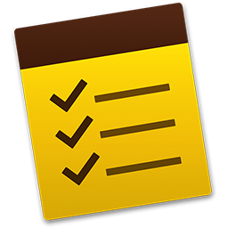

mijn taak ordelijk af

Ik werk